信息技术学院本科生2006－2007学年第二学期
《电路基础》课程期末考试试卷（A卷）
专业： 年级： 学号： 姓名： 成绩：

得 分
一.简单计算（本题共40分，每小题4分）

1、电路如图1所示，其中电流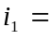______A；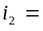______A；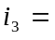______A；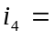______A。
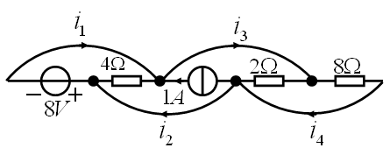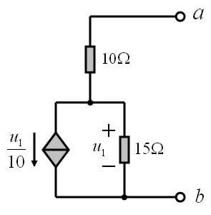
图1 图2

2、图2所示电路，ab端的电阻R_{ab}为 。

3、如图3电路。已知二端口N得z参数矩阵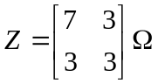，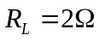。试求从入口看进去的等效电阻为 。
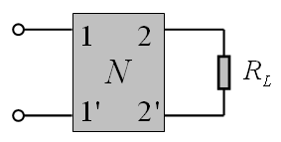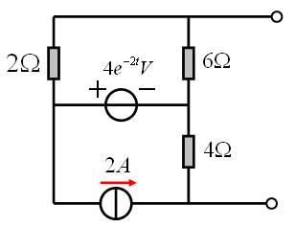
图3 图4
4、题图4所示二端网络的戴维宁等效电路中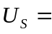 、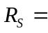 。
第1页，共6页
5、题图5中N_{R}为线性电阻网络。测得图a中U₁=10V，U₂=5V。则图b中a、b端口的戴维宁等效电路中的电压源和电阻为 。
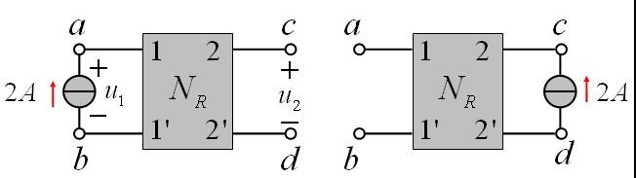
图5（a） 图5（b）
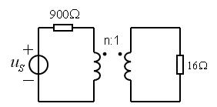
6、题图6中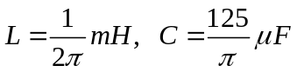，该电路谐振频率为f = Hz。
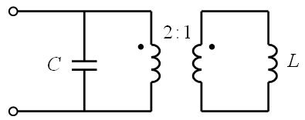
图6 图7
7．题图7电路中图示电路。欲使16Ω负载获得最大功率，其中理想变压器的匝数比应为 。
8．耦合电感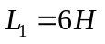、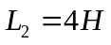、，若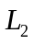短路，则端的电感值为______________。
9．题图8所示电路，已知正弦电流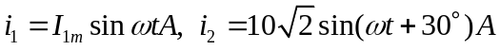，图中电流表读数为10A， 则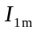应等于 。
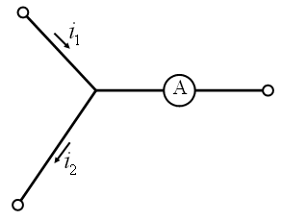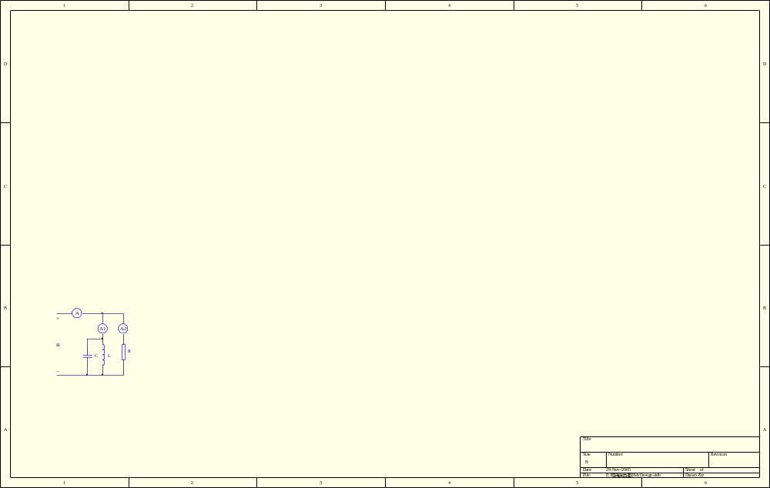
图8 图9
10．题图9所示正弦交流电路中，各电流表均测有效值。若电流表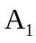、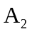读数分别为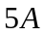和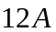，则电流表A的读数为 。

第2页，共6页
二、（本题15分）（1）写出图示电路的节点电压方程；（2）求电流源两端电压大小。
得 分
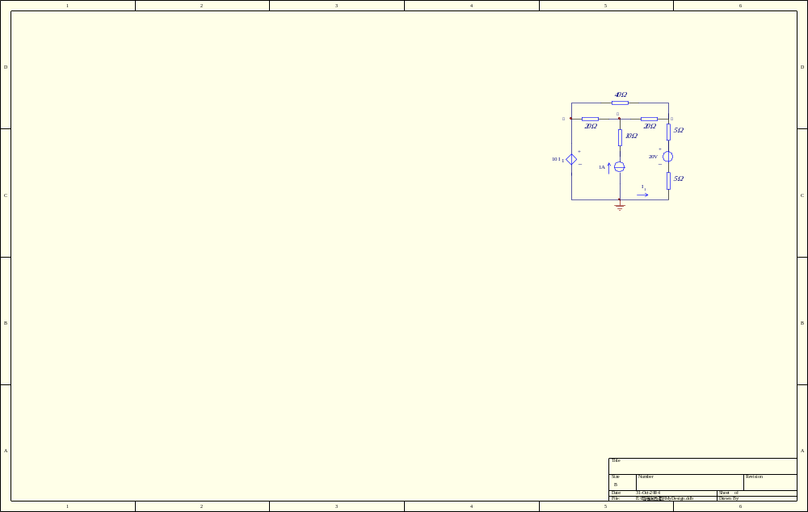

第3页，共6页
三、（本题15分）图示电路，已知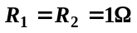，内部二端口P的导纳矩阵为： 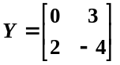。求复合二端口的T参数矩阵。（15分）
得 分




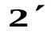
R₁
R₂
P

第4页，共6页
四、（本题15分）电路如图所示，已知ω=1000rad/s, C=1μF, R=1Ω, L₁=1H，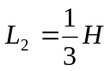，。求：（1）u_{s}(t)的有效值；（2）电阻电压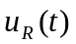；（3）电源发出的平均功率。
得 分
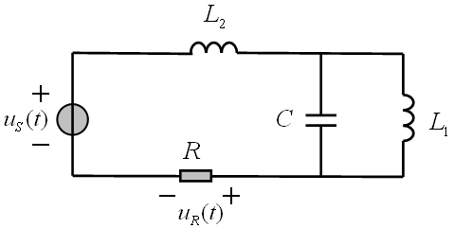

第5页，共6页
五、（本题15分）图示电路原已稳定，t =0时合上开关。试求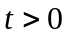之后的电流 i(t) 。
得 分
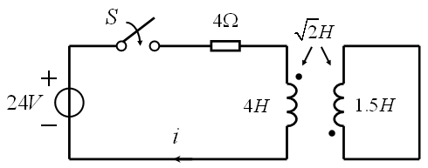

第6页，共6页
信息技术学院本科生2006－2007学年第二学期
《电路基础》课程期末考试试卷（A卷）答 案

一、
1、（－8，－6，－5，－1）
2、（16欧姆）
3、（5.2Ω）
4、（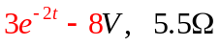）
5、(5V,5Ω)
6、(1000Hz)
7、（7.5）
8、（3.75H）
9、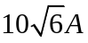或0A
10、13A
二、（1） 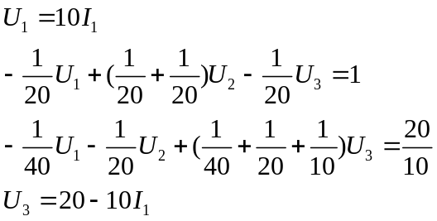
（2）30V
三、R1、R2的T参数矩阵为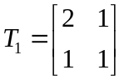，P的T参数矩阵为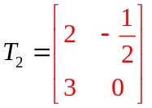，复合二端口传输参数矩阵为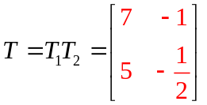
四、（1）U_{S}＝25V
（2）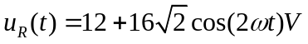
（3）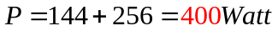
五、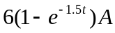
草稿区

